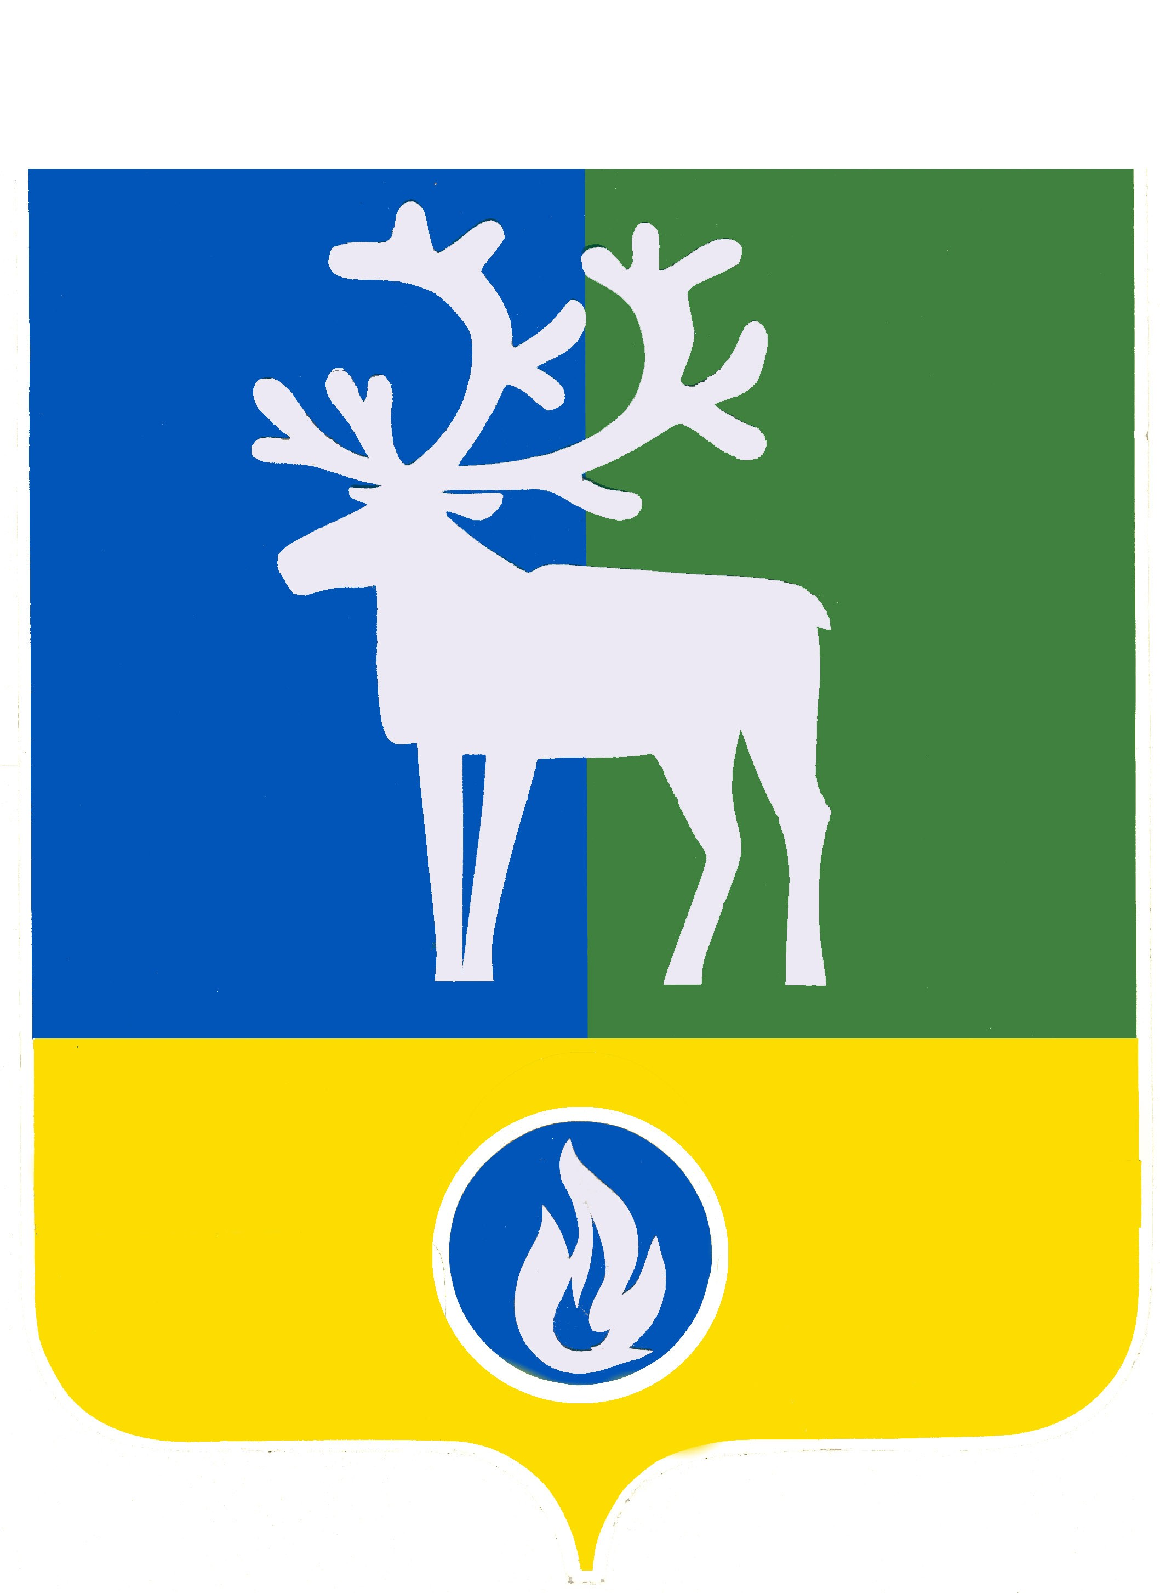

БЕЛОЯРСКИЙ РАЙОН

ХАНТЫ-МАНСИЙСКИЙ АВТОНОМНЫЙ ОКРУГ – ЮГРА

АДМИНИСТРАЦИЯ БЕЛОЯРСКОГО РАЙОНА

ПОСТАНОВЛЕНИЕ

от 14 января 2026 года № 3

О внесении изменения в приложение 2 к постановлению администрации Белоярского района от 23 января 2019 года № 41

В соответствии с Федеральным законом от 2 мая 2006 года № 59-ФЗ «О порядке рассмотрения обращений граждан Российской Федерации» п о с т а н о в л я ю:

1. Внести в приложение 2 «Порядок организации приёма граждан по личным вопросам главой Белоярского района, заместителями главы Белоярского района» к постановлению администрации Белоярского района от 23 января 2019 года № 41 «Об организации личного приема граждан в администрации Белоярского района» изменение, дополнив раздел 1 «Личный прием» пунктом 1.8 следующего содержания:
«1.8. Право на внеочередной личный прием в дни и часы, установленные для приема граждан, имеют ветераны боевых действий и инвалиды боевых действий из числа участников специальной военной операции, члены их семей.»
2. Опубликовать настоящее постановление в газете «Белоярские вести. Официальный выпуск».
3. Настоящее постановление вступает в силу после его официального опубликования.

Глава Белоярского района С.П.Маненков

